Муниципальное дошкольное образовательное автономное учреждение «Детский сад № 46 г. Орска»

Конспект тематического занятия в средней группе
«4 ноября — День народного Единства»

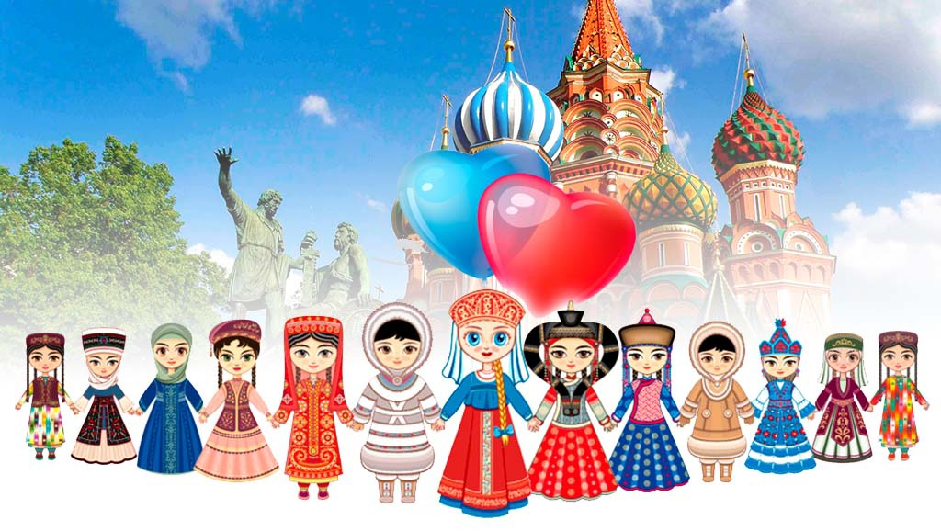

Подготовила: воспитатель Фот С.А.
Задачи:
- расширять представления детей о территории России, народах её населяющих;
- воспитывать уважение к различным национальностям России, их культуре, языку;
- воспитывать дружеские взаимоотношения в детском коллективе;
- знакомство детей со всероссийским праздником - День Народного Единства;
- воспитывать чувство гордости за свой народ, за его подвиги.
Оборудование: мультимедийное оборудование (проектор, экран) .
Предварительная работа: беседа о России, о народах её населяющих; рассматривание карты мира, России; рассматривание картинок кукол в «Национальных костюмах»; разучивание пословиц о дружбе, разучивание стихов. Беседа о народах нашей страны.
Ход занятия:
Воспитатель:
Собрались все дети в круг,
Я твой друг и ты мой друг.
Крепко за руки возьмемся
И друг другу улыбнемся.
- Ребята, Вы любите праздники?
Дети: да!
Воспитатель:
А какие праздники вы знаете?
Дети: День рождения, Новый год, 8 марта, День Защитников Отечества, День матери.
Воспитатель:
- Молодцы, дети, много праздников вы назвали. Но есть еще один замечательный праздник - День народного единства. Вся наша страна отмечает его 4 ноября. Вы знакомы с этим праздником и историей его возникновения?
Послушайте «Гимн Российской Федерации»
Над каждым учреждением поднимается государственный флаг России. В этот праздник у всех выходной день. Люди ходят друг к другу в гости, собираются вместе, на улицах и площадях проходят праздничные мероприятия, устраиваются народные гуляния. Каждый россиянин знает и уважает основные символы своей страны – гимн, герб и флаг. Гимн мы уже слышали. Вот перед нами – герб России. Что изображено на нашем гербе? (ответы). Обратите внимание, что на нашем гербе у орла две головы, значит, он не пропустит ни одного врага. В лапах орла символы власти скипетр и держава, такие в старину были у русских царей. А это – наш флаг. Ребята, перечислите из каких цветов, он состоит. (называют). Белая полоска – символ чистоты намерений и благородства – означает, что у нашего государства нет злых намерений, оно честно и открыто относится ко всем странам. Синяя полоса – символ миролюбия - говорит о том, что Россия против войны. Красная полоска – символ отваги – означает, что каждый гражданин России готов защищать свободу и честь Родины от врагов.
Ребёнок 1:
Белый цвет – березка.
Синий – неба цвет
Красная полоска –
Солнечный рассвет.
Ребёнок 2:
Флаг бывает разный, но мне всего милей
Бело-синий-красный флаг Родины моей.
Красный – это кровь, пролитая за Русь.
За Родину свою ты постоять не трусь!
Ребёнок3:
Символ синий – вечность, символ мира – белый.
Уважай ты честность! Будь всегда ты смелый!
Крепость, мощь и сила в Российском флаге есть,
Он для нас и символ, достоинство и честь.
Воспитатель: Россия наша всегда богата урожаем фруктов и овощей. Урожай собирай и игру начинай!
Игра «Собери урожай»
Воспитатель:
А что любят делать дружно ребята из нашей группы (Ответы детей)
Дети раз отца спросили:
- Все ли русские в России?
- Как сказать вам, малыши?
Вот соседи – чуваши,
Кум – еврей наполовину,
Дядя – славный армянин,
Прадед крёстной тёти Нины
Настоящий был грузин.
Все мы разные, так что же?
Все мы – Люди, мы – похожи!
Будем жить в единстве дружном,
Кровь друг друга лить не нужно!
Физминутка
В нашей стране горы высокие, (руки вверх, на носочках)
Реки глубокие (присели,
Степи широкие (руки в стороны) ,
Леса большие (руками описываем круг,
А мы - ребята вот такие!
- Ребята, что вы можете сказать о народах нашей страны?
Ответы детей
- Какие национальности, проживающие в России, вы знаете?
Ответы детей (татары, казаки, чеченцы, чуваши, мордва, ненцы, чукчи и др.)
- А как вы думаете, дружно ли живут народы в нашей стране?
А знаете ли вы пословицы о дружбе?
Ответы детей (Старый друг лучше новых двух. Нет друга, так ищи, а нашёл — береги. Дружба - великая сила. Дружба крепка не лестью, а правдой и честью. Друг за друга держаться - ничего не бояться.)
- Вот какие пословицы сочинил наш народ. Потому что понимал, что дружба – это великая сила. Народы всех национальностей живут сплочённо, помогают друг другу, не ссорятся. А вы ребята, умеете дружить?
А если вдруг поссоритесь? Что сделаете (Ответы детей)
Сейчас ребята, я вам покажу слайды на которых вы увидите историю происхождения этого праздника. Хотите узнать, почему народы России так крепки и едины?
Показ слайдов.
- Ребята, о каком празднике вы сегодня узнали? Почему появился этот праздник? Кто стал народными героями России?
- Я желаю вам жить дружно и мирно и помнить о подвигах своих предков.
Ребята, сегодня вы больше узнали о Дне Народного Единства, о нашей Родине- России, о государственной символике Российского государства. Я надеюсь, что вы всегда будете любить, гордиться нашей Родиной и когда вырастете, прославите ее своими делами. Россия всегда будет гордиться вами.
-А сейчас ребята, я вам предлагаю взять пластилин и слепить хоровод народов России. Рассмотреть с детьми,результат деятельности.

